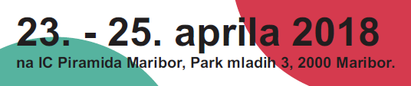

PRIJAVNICA
Ime in priimek:
Naslov podjetja:

Telefon:
e-mail:
V ocenjevanju naših izdelkov bomo sodelovali v naslednji kategoriji | - Mesni izdelki: salame  - Kruh: rženi kruh  - Slaščica: Pohorska omleta
Prijavnico pošljite po e-pošti na: mic@icp-mb.si ali zdenka.kresnik@icp-mb.si do 20. 4. 2018.

